湖南省2020年普通高等学校对口招生考试
计算机应用类专业综合知识试题
本试题卷共6大题，39小题，共19页。时量150分钟，满分390分。
一、单选题(在本题的每一小题的备选答案中,只有一个答案是正确的,本大题共22小题每小题5分,共110分)
1.冯·诺依曼式计算机硬件系统由五个基本部分组成。
A.CPU、内存、控制器、输入设备和输出设备
B.电源、控制器、存储器、输入设备和输出设备
C.运算器、控制器、存储器、输入设备和输出设备
D.运算器、外存储器、内存储器、输入设备和输出设备
2.下列选项中，不属于输入设备的是
A.键盘 B.打印机 C.鼠标 D.扫描仪
3.计算机存储器中，一个字节由 个二进制位组成。
A.4 B.8 C.16 D.32
4.下列软件中，属于应用软件的是
A.UNIX B.Linux C.Windows D.WPS
5.下列选项中，可以用s*d.com和s?d.com分别来匹配的是
A. sbcd.com和sead.com B.sdd.com和sbd.com
C.sabc.com和sbcd.com D.abc.com和sbd.com
6.十进制数110转换成二进制数的结果是
A.01100110 B.01101000 C.01101110 D.01100100
7.在Word2010中，可以设置和显示页眉页脚的视图方式是
A.阅读版式视图 B.Web版式视图 C.大纲视图 D.页面视图
8.在Excel2010中，下列地址为相对地址的是
A.$A6 B.A5 C.$A$7 D. D$8
9.在PowerPoint2010中，幻灯片的切换方式是指
A.在新建幻灯片时的过渡形式 B.在编辑幻灯片时切换不同视图
C.在编辑幻灯片时切换不同的版式 D.在幻灯片放映时两张幻灯片间过渡形式
10.下列关于台式机说法中，错误的是
A.台式机没有安装光驱不能正常开机 B.台式机没有安装主板不能正常开机
C.台式机没有安装内存不能正常开机 D.台式机没有安装CPU不能正常开机
11.下列关于CPU的说法中，错误的是
A.通常，CPU的主频越高，CPU处理数据的速度越快
B.通常，CPU缓存的容量比内存容量更大
C.通常，CPU主频和外频的关系是：主频=外频×倍频
D.通常，CPU的外频和主板总线频率一致计算机应用类专业
12.下列关于内存的说法中，正确的是
A.台式机内存条和笔记本内存条外观尺寸规格相同
B.DDR4内存工作电压比DDR3内存工作电压要高
C.计算机对内存的存取速度比对硬盘的存取速度要快
D.一台台式机主板上最多只能安装一条内存条
13.下列关于USB接口的说法中，正确的是
A.USB接口有USB2.0、USB2.6、USB3.0等不同规范
B. USB接口中TYPE-A型、TYPE-B型和TYPE-C型外观形状相同
C.USB接口只能连接鼠标
D.USB接口支持热插拔
14.下列选项中，属于TCP/IP分层模型中传输层的协议是
A.UDP B.ARP C.FTP D.ICMP
15.数据通信系统由DTE、DCE和通信线路组成，其中DCE是
A.数据终端设备 B.数据通信设备 C.数据存储介质 D.数据传输介质
16.无线电广播采用的数据通信方式是
A.红外传输 B.单工通信 C.半双工通信 D.全双工通信
17.路由器可以实现不同子网间通信，它是 的互联设备。
A.应用层 B.传输层 C.网络层 D.物理层
18.下列选项中，不属于无线网络技术的是
A.卫星通信技术 B.蓝牙通信技术 C.光纤通信技术 D.微波通信技术
19.在HTML中，把一段文字添加下划线，应该使用的标记是
A.<p>...</p> B.<b>...</b> C.<i>...</i> D.<u>...</u>
20.在C语言中，用 表示逻辑值“真”。
A. T B. F C. 非零整数 D. 0
21.执行“inta=3;a+=a^2;”后，则a的值是
A.12 B.9 C.6 D.4
22.若“inta[2][3]={1,2,3,4,5,6｝;”，则不能访问a[1][2]值的是
A.*(a[1]+2) B.*(*(a+1)+2) C.*(a+2) D.*(&a[1][0]+2)

二、基本操作题(本大题共5小题,每空4分,共60分)
23.某计算机的BIOS界面如图1所示。
（1）从图1中显示内容来看，该计算机CPU是IntelCorei5第 ① 代CPU。
A. 1 B. 2 C. 5 D. 10
（2）从该计算机制造商官网可以查询该计算机的保修期，查询保修期需要提供计算机的出厂编号，该计算机出厂编号可以从BIOS界面中查看，图1中显示该计算机的出厂编号是 ② 。
A. CJCN25WW B.CJEC27WW C. 81VN000DCD D.LR0C6YQF
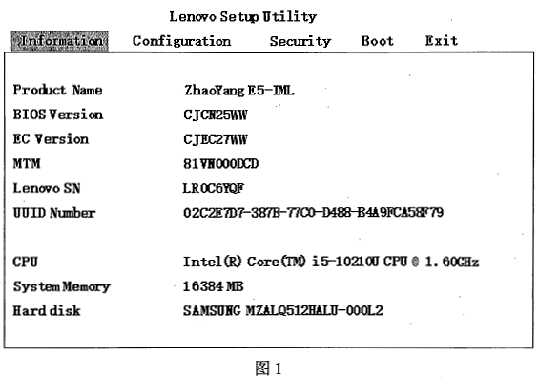
（3）如果要设置该计算机从U盘启动，应该在图l中的 ③ 菜单中设置。
A. Information B.Configuration C.Security D.Boot
24.在Word2010中，将岳麓书院的文字介绍与书院宣传图片进行图文混排，设置图片的环绕方式为“四周型”，如图2所示。操作步骤是：在图2所示界面中点击选择图片，在主菜单中，依次单击“ ① ”菜单，点击“ ② ”按钮，在出现的列表中选择“其他布局选项”，弹出“布局”对话框，单击“ ③ ”选项卡，选择“四周型”，最后单击“确定”按钮。
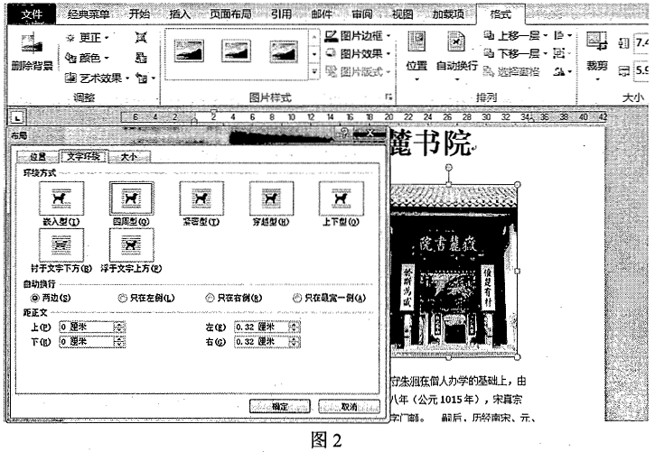
25.在Excel2010中，某班的期中考试成绩表如图3所示。现在要对该表进行数据分析和统计，操作步骤如下：
（1）在B6单元格中，需要求出该班所有同学语文成绩的平均分，应该在B6单元格中插入函数“= ① （B2:B5）”。
（2）在E2单元格中，需要求出张三同学三门课程成绩的总分，应该在E2单元格中插入函数“ = ② （B2:D2）”。
（3）在07单元格中，需要求出该班英语成绩最高分，应该在07单元格中输入完整的函数公式“= ③ ”

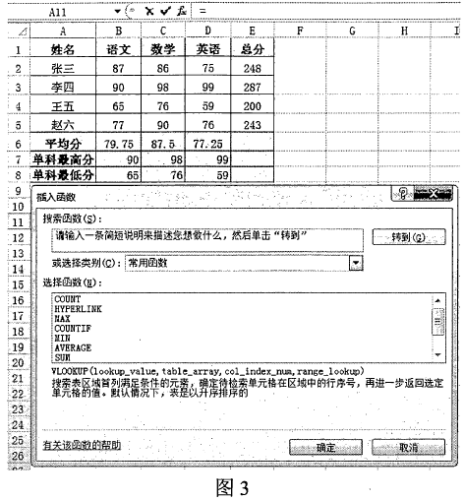
26.在PowerPoint2010中制作一个幻灯片文档来展示一些自然风光照片，如图4所示。为了增加展示效果，放映时需要有一个背景音乐，在幻灯片第一页启动放映时自动循环播放该音乐文件，直到所有页面全部放映结束。操作步骤如下：
（1）打开幻灯片文件，选择幻灯片的第一页，在图4所示界面主菜单中，依次单击“ ① ”，菜单，点击菜单中的“音频”按钮，在出现的列表中选择“文件中的音频”，在弹出的对话框中选择对应的音乐文件。
（2）导入音乐文件后，点击选择图4界面中的音乐文件图标，选择“播放”菜单，勾选“ ② ”选项，并且设置音乐开始播放方式为“ ③ ”
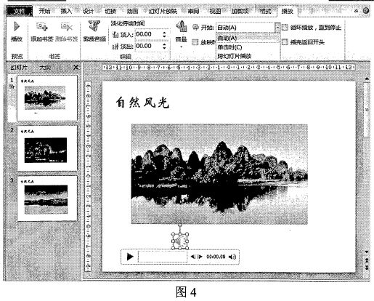
27.收发电子邮件是Internet的主要功能之一，在电子邮件系统中，发送方客户机的电子邮件通过 ① 协议传送到远程电子邮件服务器上，在服务器之间实现了邮件传递后，接收方客户机通过 ② 协议从电子邮件服务器上接收传来的电子邮件，其结构如图5所示。发送电子邮件时，需要对方的电子邮件地址，格式正确的电子邮件地址是 ③ 。从下列A~L选项中，选择合适的选项并填入答题卡的相应位置。
A. POP3 B. RIP C. FTP D. SMTP
E. TCP F. HTTP G. Telnet H. SNMP
I. test*163.com J. test*163*com K. test@163.com L. test@163@com
三、综合应用题(本大题共4小题,每空5分,共80分)
28.李老师最近买了一台计算机上网课，计算机上安装了Windows操作系统。李老师上网课时通过该计算机可以和学生进行语音和文字互动交流，可以录屏生成全高清分辨率视频，也可以录制李老师本人人像现场教学视频。请你根据李老师上网课用计算机的实际情况回答下列问题。
（1）下列关于该计算机配置的说法中，正确的是 ① 。
A.计算机一定配置了摄像头 B.计算机一定配置了手写板
C.计算机一定配置了打印机 D.计算机一定配置了扫描仪
（2）为满足录屏生成全高清视频要求，下列关于录屏时显示器分辨率说法中正确的是 ② 。
（3）李老师上网课过程中，学生通过直播软件在线文字交流反映昕不到李老师讲课的声音。
出现该现象的原因不可能是 ③ 。
A.声卡故障 B.麦克风故障 C.网卡故障 D.声卡驱动程序问题
（4）李老师想通过Windows操作系统的磁盘管理功能把D盘现有空间分为两个分区，保留D盘空间为200GB，剩余空间另外新建一个分区，操作界面如图6所示。在图6中输入“压缩空间量”处应填入的合适的值是 ④ 。
A.381587 B.200 C.204800 D.179909
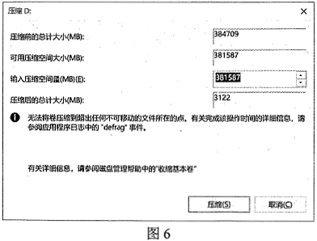
29.某学校办公楼有两层楼，一楼有50台计算机联网，二楼有60台计算机联网，网络拓扑结构及部分计算机的IP地址如图7所示。现在给该办公楼分配一段IP地址：192.168.20.0/25，同时需要把该网络分成2个子网，一楼的计算机（一楼某台计算机的IP地址为192.168.20.1）接入子网1，二楼的计算机（二楼某台计算机的IP地址为192.168.20.100）接入子网2。请问：子网1的广播地址是 ① ，该子网中的有效IP地址数目是 ② 个；子网2的网络地址是 ③ ，该子网中计算机的子网掩码应该设置为 ④ 。
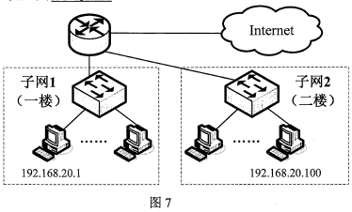
30.7个待测样本中有且仅有一个样本指标超标，为了找到这唯一超标样本，采用3个检测试剂盒进行检测。方法如下：把7个样本按1,2,3,...,7进行编号，并将其编号转换为相应的3位二进制数；把可重复使用的3个检测试剂盒进行编号，分别对应3位二进制数的每一位；如果样本编号3位二进制中的某位为1，就用相应二进制位（编号）的试剂盒进行检测；按上述方法对每一个待测样本进行检测：最后，检测为阳性（设定值为1）试剂盒编号组成的二进制数就是超标样本的编号。下面程序功能就是完成上述检测方法并输出超标样本编号，p：“flag=7”。请补充完整。
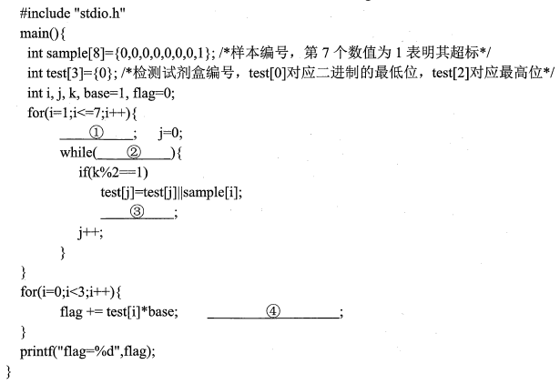
31.在Word2010中，要用邮件合井的功能给某大学制作一批新生录取通知书，所布新生录取数据表如图8所示，文件名为“data.xlsx”，新生录取通知书版式设计如图9所示，邮件合并完成后打印所有新生的录取通知书。
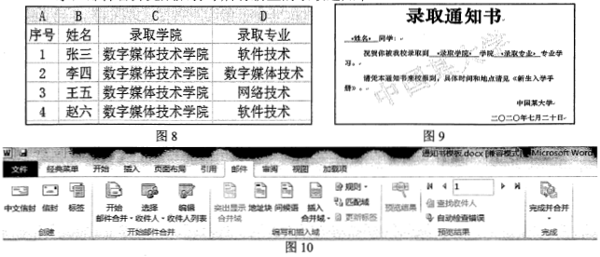
（1）选择邮件合并数据源文件：在Word2010主菜单中选择“邮件”菜单，点击“选择收件人”按钮，在出现的列表中选择“ ① ”，然后选择新生录取数据表文件“data.xlsx”。
A.键入新列表 B.使用现有列表 C.从Outlook联系人中选择 D.选择数据源
（2）选择合并数据字段：点击图10界面上的“ ② ”按钮，将文件＂data.xlsx”中的有效数据字段（姓名、录取学院、录取专业）选择到对应的录取通知书模板中。
A.编辑收件人列表 B.插入合并域 C.规则 D.查找收件人
（3）添加水印：如果要给该录取通知书添加“中国某大学”字样的文字水印，在Word2010主菜单中选择“ ③ ”菜单，点击“水印”按钮，在出现的列表中选择“自定义水印”进行设置。
A.开始 B.插入 C.页面布局 D.引用
（4）文件打印设置：为了打印效果美观，设置该录取通知书为“无边距打印”。在Word2010主菜单中选择“文件”菜单，单击“打印”，在打印界面选择“打印机属性”，在弹出的打印机属性窗口继续选择“快速设置”选项卡，在该选项卡的“ ④ ”功能类别中勾选“无边距打印”，然后“确定”。
A.附加功能 B.介质类型 C.打印质量 D.打印机纸张尺寸

四、程序分析题（本大题共3小题，每空5分，共75分）
32.阅读程序，写出运行结果（每空5分，共25分）
（1）下列程序的运行结果是 ①
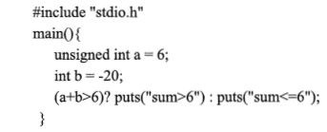
（2）下列程序的运行结果是 ②
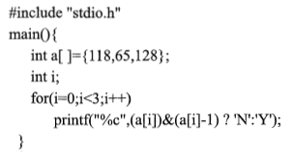
（3）下列程序的运行结果是 ③
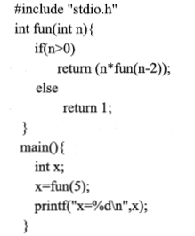

（4）下列程序的运行结果是 ④
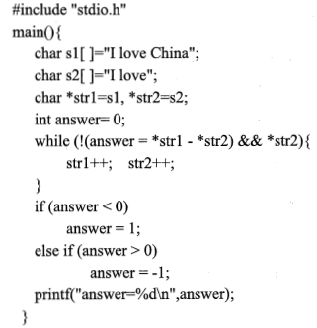
（5）下列程序的运行结果是 ⑤
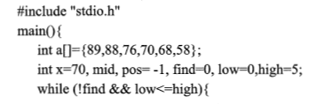
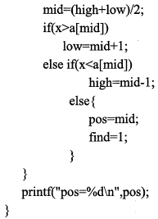

33.程序填空。按照题目要求，补充内容使程序完整，并将补充内容填入答题卡相应位置。（每空5分，共25分）
下面程序的功能是：调用Sort（）排序函数，通过传递相应参数用选择法按升序（或降序）对数组中的数进行排序。假设数组中存储数据为｛88,67,78,56,90｝，若升序排序则结果为｛56,67,78,88,90｝，若降序排序则结果为｛90,88,78,67,56｝。
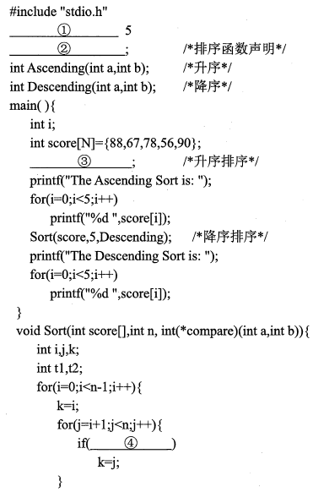
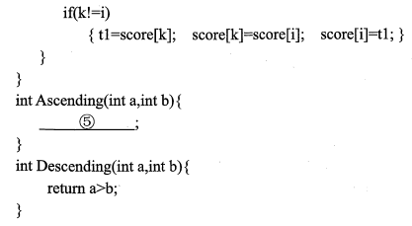

34.阅读程序，修改程序中的错误，不得增行或删行，也不得更改程序结构。请在答题卡中指出错误代码所在的行号，并给出该行修改后的程序代码。（每处5分，共25分）
（1）下列给定程序中函数f的功能是：根据整型形参（x,t），计算公式前几项的值。
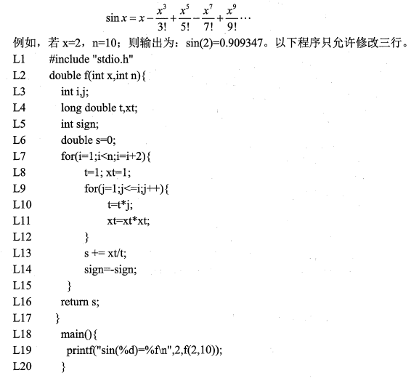
（2）下面程序的功能是把一个文件的内容拷贝到另一个文件，如果拷贝成功，则提示“FileCopySuccess！”。以下程序只允许修改两行。
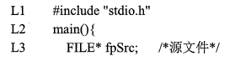

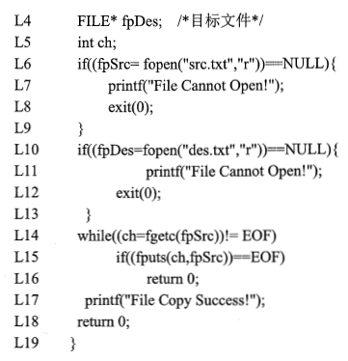

五、程序设计题（每空5分，共25分）
35.下面程序中定义了三个函数，其功能分别是添加链表结点、显示链表结点与删除链表结点。如果添加的链表结点数据为“11,22,33,44,55”，则显示链表为“11→22→33→44→55→End”。如果要删除数据为33的结点，则显示链表为“11→22→44→55→End”。请补充程序。
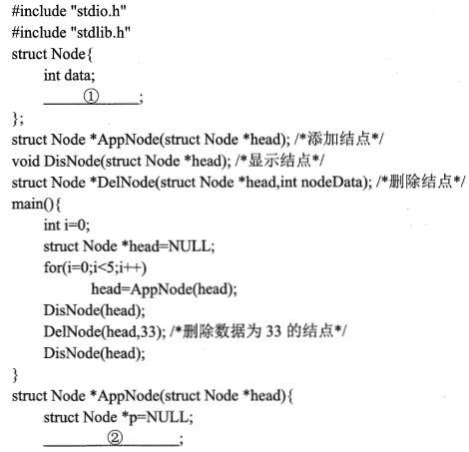
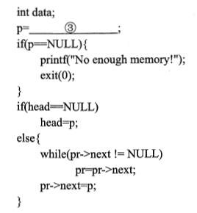
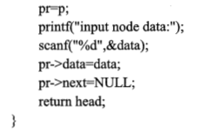
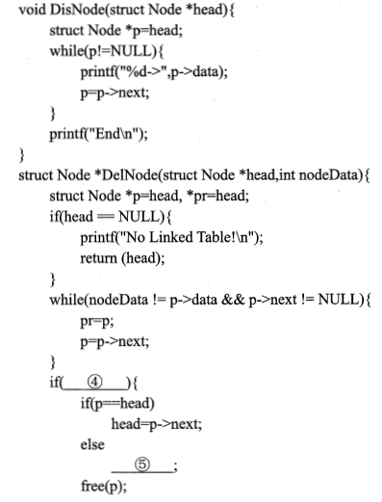
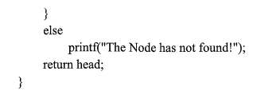
六、选考题（考生可根据自己的专业方向，从三组题中任选一组，多选则只计前一组的成绩。每空5分，共40分）
第一组 计算机网络技术方向
36.某公司根据业务需求，计划在公司局域网中部署DHCP等服务器，网络拓扑结构如图11所示，DHCP服务器的配置情况如图12所示。
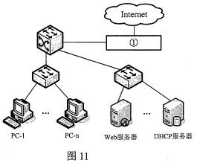

（1）下列选项中，图11中①处最合适的网络设备是： ①
A.集线器 B.路由器 C.中继器 D.调制解调器

（2）如果计算机PC-1的“网络连接”窗口中“本地连接”的图标为那么其原因不可能是 ②
A.计算机PC-1没有接网线 B.计算机PC-1连接的交换机电源没打开
C.连接计算机PC-1的网线有问题 D.计算机PC-1没有网卡
（3）超五类双绞线是一种常用的网络传输介质，由 ③ 根导线组成。
（4）从理论上说，六类双绞线的最大传输距离是 ④ 米。
A.50 B.100 C.200 D.500
（5）根据如图12所示的DHCP服务器配置情况，在最初新建作用域的过程中，需要设置作用域的“IP地址范围”，设置对话框如图13所示，⑤处应该设置为 ⑤ ，⑥处应该设置为 ⑥
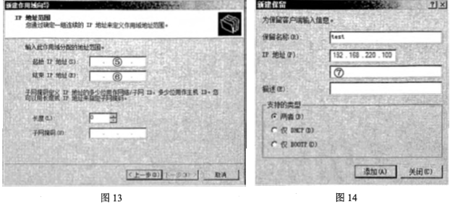
（6）在DHCP服务器中设置“保留”选项，给该公司局域网中某个DHCP客户端分配一个固定的IP地址，设置对话框如图14所示，⑦处应该输入该客户端网卡的 ⑦ 地址。
（7）DHCP客户端可以运行 ⑧ 命令释放现有的E地址，再运行ipconfig/renew命令重新从DHCP服务器获得E地址。

第二组 网站建设与管理方向
37.某学校需要建立一个网站，通过IIS搭建Web服务器，设置结果如图15所示。
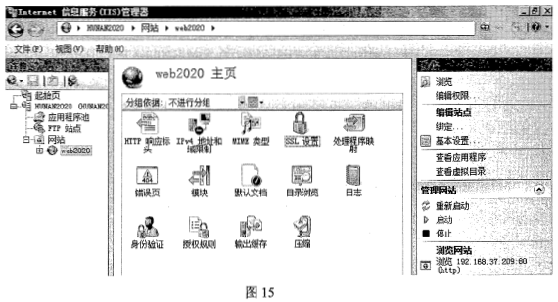
（1）如果需要将该网站的主机名设置为www.test2020.com.cn，那么在如图15所示最右边的“操作”窗口中，应该点击 ①选项进行设置。
A.浏览 B.编辑权限 C.绑定 D.基本设置
（2）如果不允许IP地址为192.168.37.1的计算机来访问该网站，那么应该在如图15所示正中间的 ② 选项中进行配置。
A.IPv4地址和域限制 B.SSL设置 C.身份验证 D.授权规则
（3）如果需要将网页index2020.html作为该网站的首页，那么应该在如图15所示正中间的 ③ 选项中进行配置。
A.HTTP响应标头 B.错误页 C.默认文档 D.目录浏览
（4）Web服务系统采用工作模式是 ④ 。
A.服务器／服务器模式 B.浏览器／服务器模式 C.客户端／客户端模式 D.浏览器／客户端模式
38.某网站要制作一个会员注册模块，如图16所示。该模块可以实现会员注册功能，需要用户提交账号、密码、性别、会员类型、联系电话和个人照片等信息。在该模块中用到了一个CSS样式“.exam”限制所有字符字号为14px，性别只允许选择“男”或者“女”中的某一项，页面字符编码为“utf-8”，点击“提交”按钮后页面将跳转到“reg.jsp”页面处理注册信息。请从选项A-O中选择正确的内容将页面源代码补充完整，并将正确选项填入答题卡的相应位置。
A.label B.exam C.style D.utι8 E.size
F.reset G.file H.group I.radio J.font-size
K.reg.jsp L.css M.font N.file-select O.submit
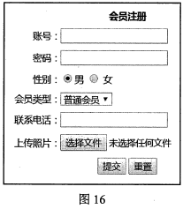
该注册模块代码如下：
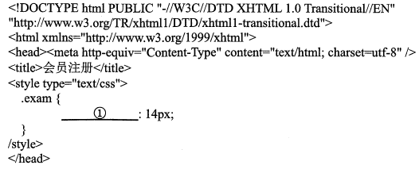

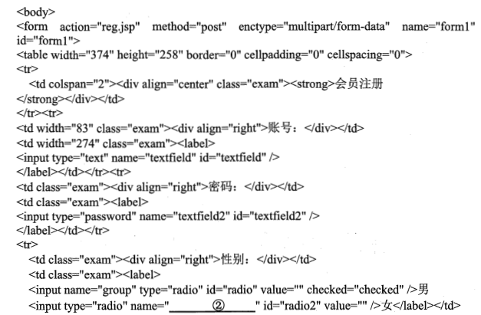
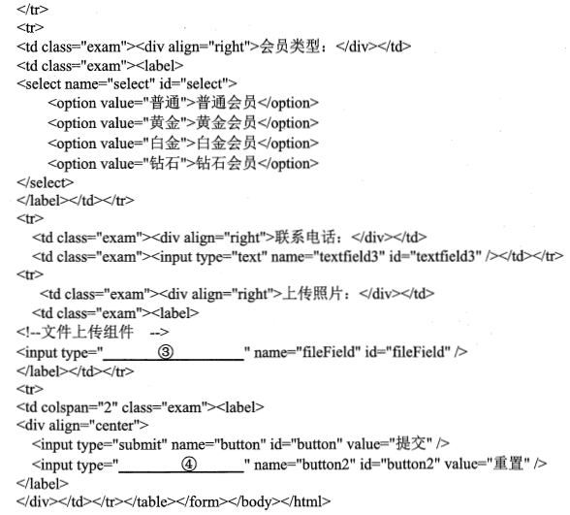

第三组 计算机多媒体制作方向
39.守护青山绿水，建设美丽中国。用Photoshop制作“绿水青山”背景字，效果如图17所示，请将其制作过程的步骤补充完整。
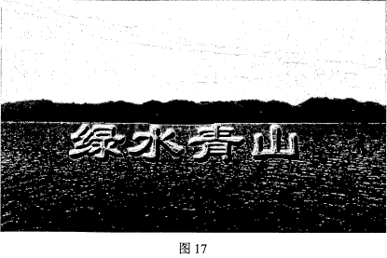
（1）启动Photoshop，新建一个500*300px,300dpi，色彩模式为RGB模式的图像文件，单击吱件”菜单中的“ ① ”菜单命令，将文件保存为“绿水青山.psd”
A.保存 B.另存为 C.导出 D.存储为
（2）单击“文件”菜单中的“ ② ”菜单命令导入图片，并调整图片大小与幕布尺寸的大小一致，如图18所示。
A.导入 B.置入 C.打开 D.打开为
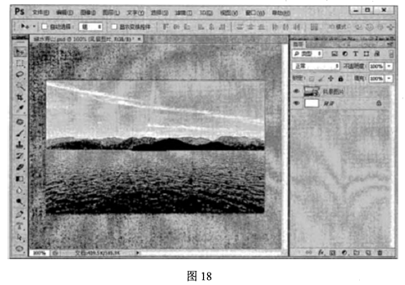
（3）单击 ③ 中的 ④ 选择“横排文字蒙版工具”，在其属性栏中设置字体为“隶书”、字体大小为“72点”，输入“绿水青山”四个字，将文字移动到适当的位置，如图19所示。
③A.编辑菜单 B.图像菜单 C.图层菜单 D.工具箱
④

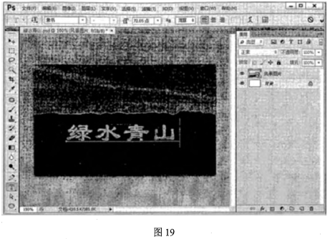
（4）单击工具箱中其他任意工具，取消文字蒙版状态，建立 ⑤ ，如图20所示。
A.文字选区 B.文字图形 C.文字路径 D.文字
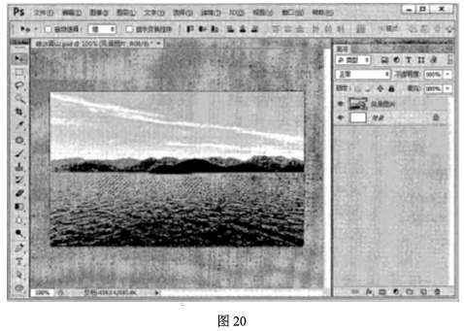
（5）按 ⑥ 组合键复制图层，然后按 ⑦ 组合键生成图层1。
⑥A.Alt+C B.Ctrl+C C.Shift＋C D.Ctrl+A
⑦A.Ctrl+C B.Ctrl+A C.Ctrl+V D.Shift+C
（6）选中图层1，单击“图层面板”中 ⑧ 选择“混合选项”，在“样式”列表中选“外发光”和“斜面和浮雕”，参数设置如图21、图22所示。

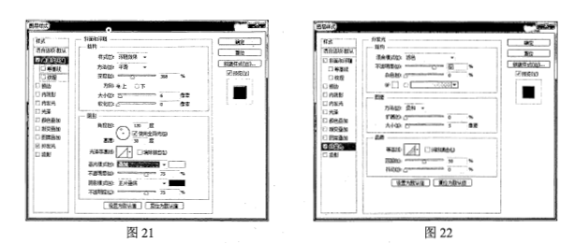
（7）单击确定按钮，最终效果如图23所示。
